文件名称：计算机管理系统操作程序 |  | 文件编号：  YPJT-QP-015-01
起草人： | 审核人： | 批准人：
起草日期： | 审核日期： | 批准日期：
起草部门：人力信息部 | 修订、变更原因：根据2012版《药品经营质量管理规范》要求第1次修订
颁发部门：质量管理部 | 分发部门：采购部、储运部、销售部、质量管理部、人力信息部、财务部、总经办
1 目的：为规范本企业各部门、各环节计算机质量管理系统的正常运行，实现药品质量及流通数据的可追溯性。
2 范围：适用于本企业各部门各岗对计算机系统的操作。
3 职责：企业负责人、质量负责人、各职能部门
销售退回流程
- 首先打开销售菜单的“药品出库记录”
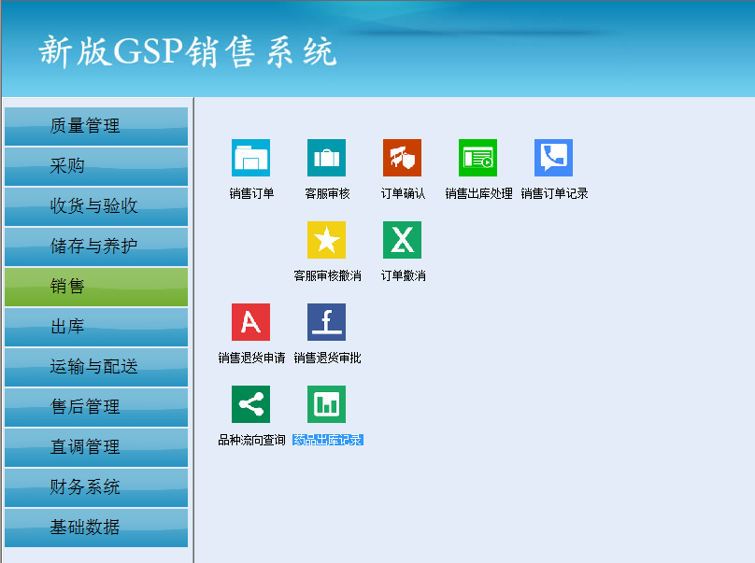
- 双击打开，选择时间段点击提取
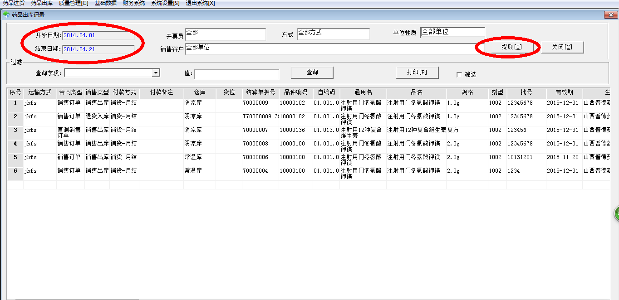
- 找到需要退回的记录，选中右击复制需要退回的结算单据号后，关闭退出。
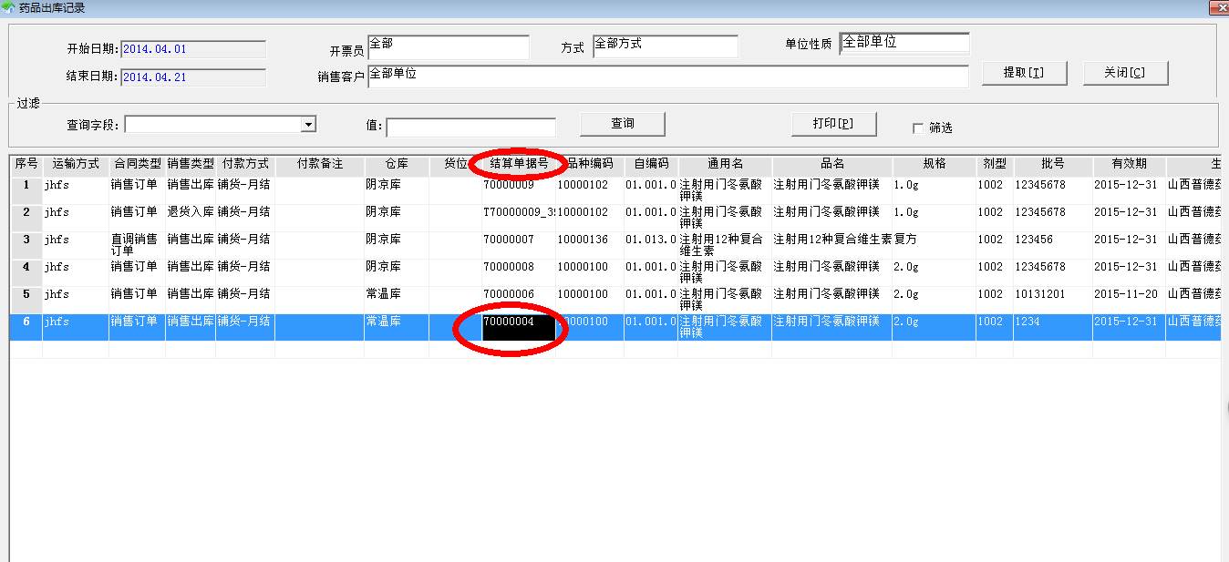
- 返回销售菜单，找到销售退货申请
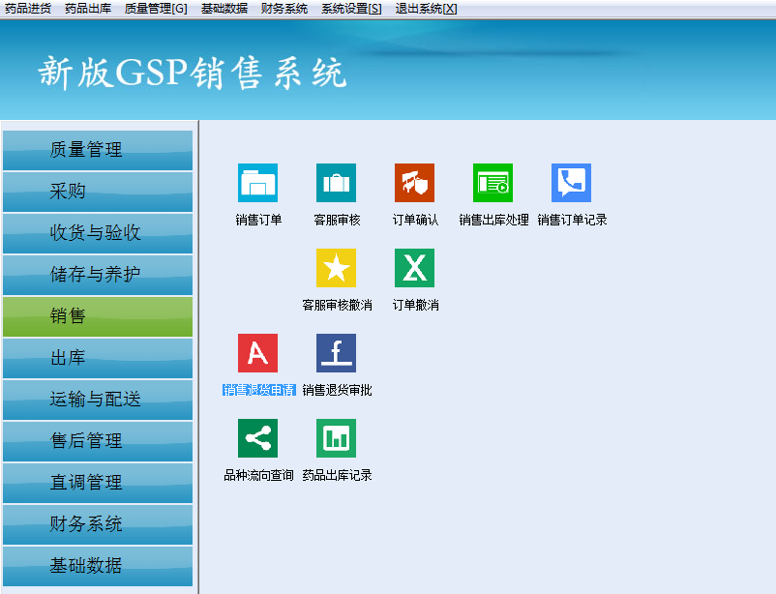
- 双击进入，把刚复制的单号粘贴在结算单据号中，点击查询后确定。
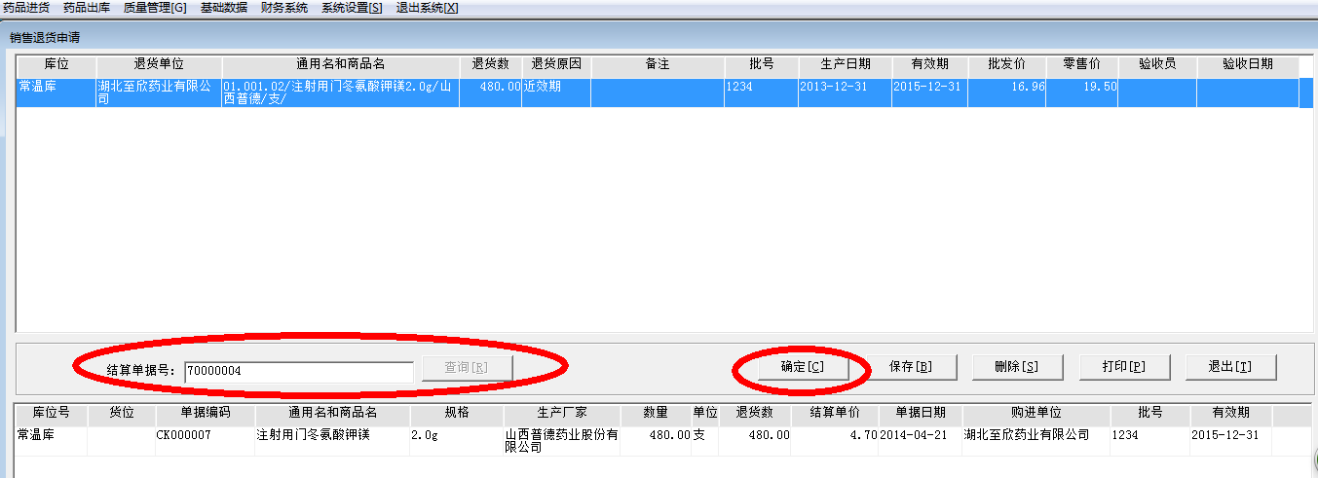

- 点击确定仔细核对无误后点击保存
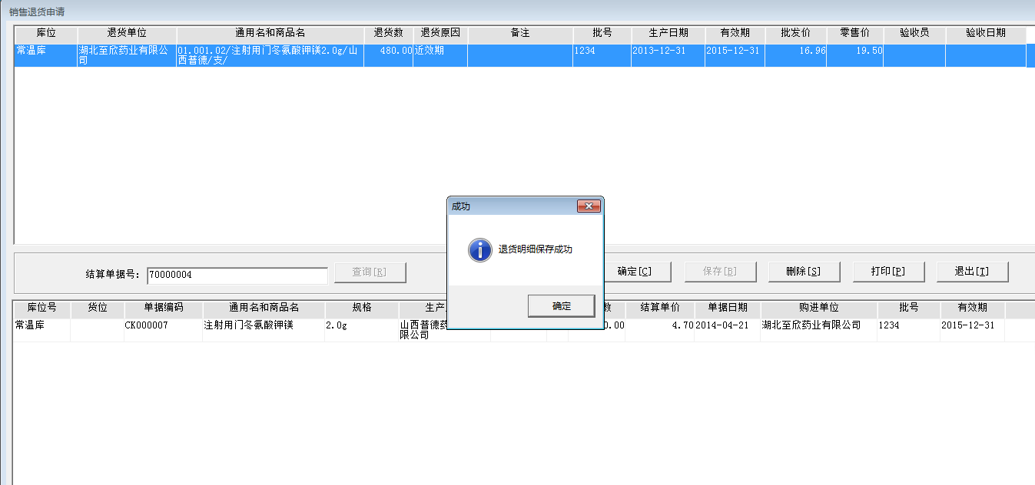
- 点击打印，在查询打印中点击提取
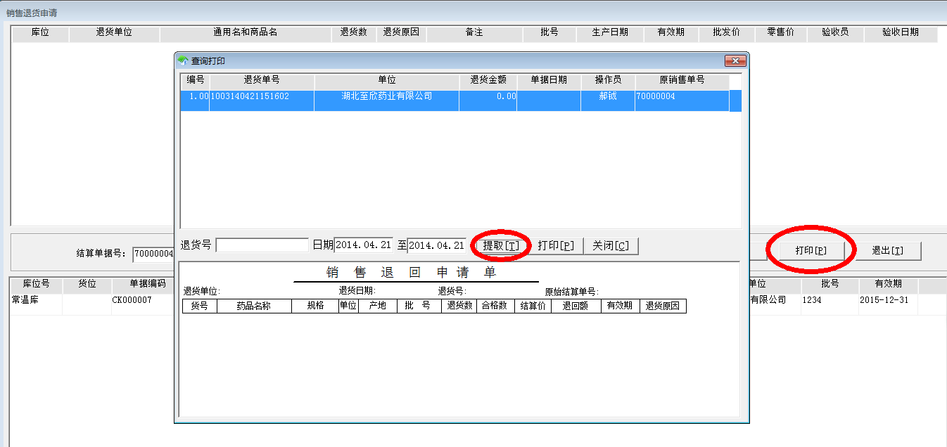

- 选中右击复制复制后关闭
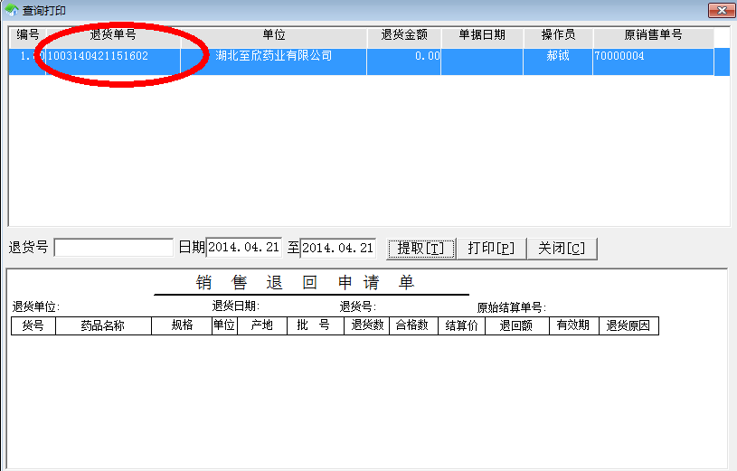
- 返回销售菜单，找到销售退货审批
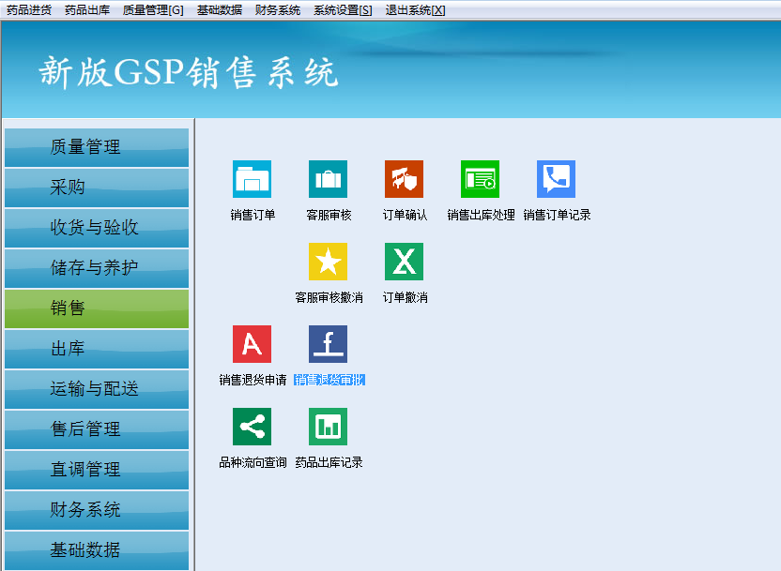 双击进入把复制的单号粘贴，点击查询
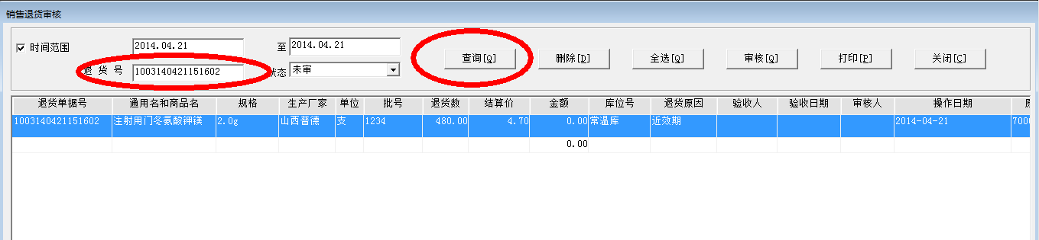
- 仔细核对点击选中单据，点击审核，相关授权人负责审核，审核保存成功。
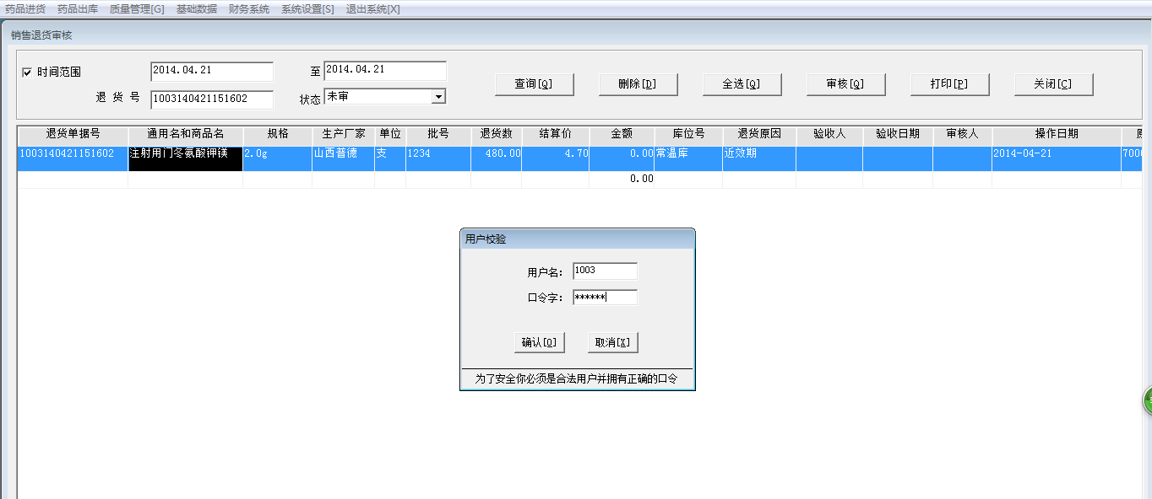
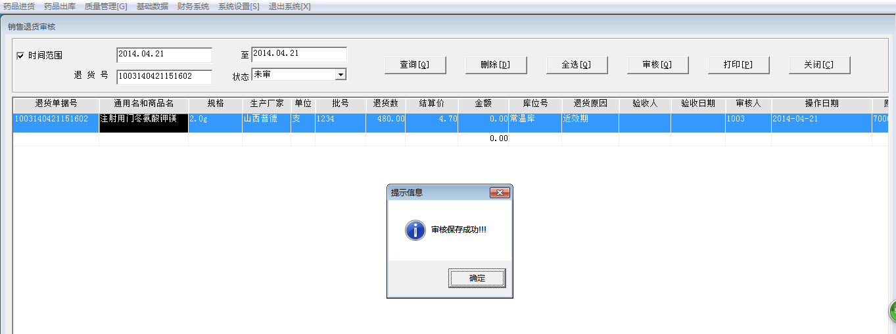
- 返回收货与验收菜单，找到销售退货收货
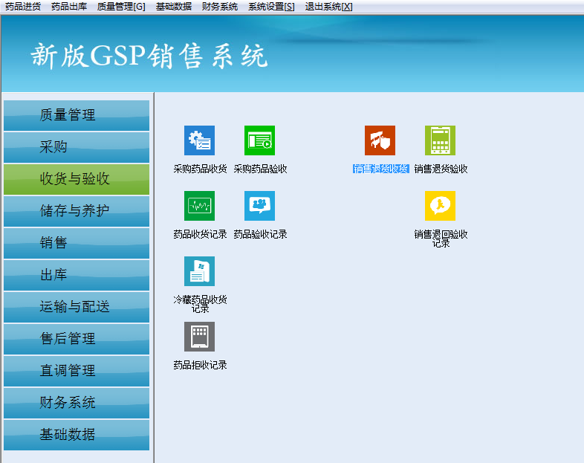
- 双击进入，黏贴刚刚复制的单据编号，点击提取
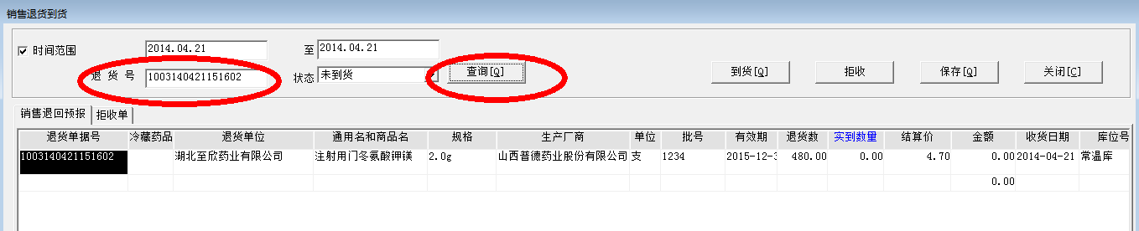
- 填写实到数量，点击保存
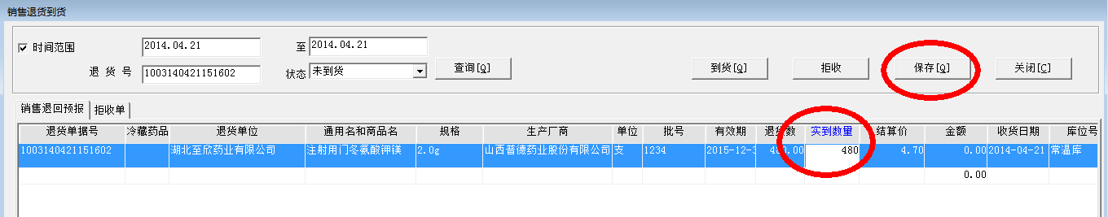
相关授权人审批通过
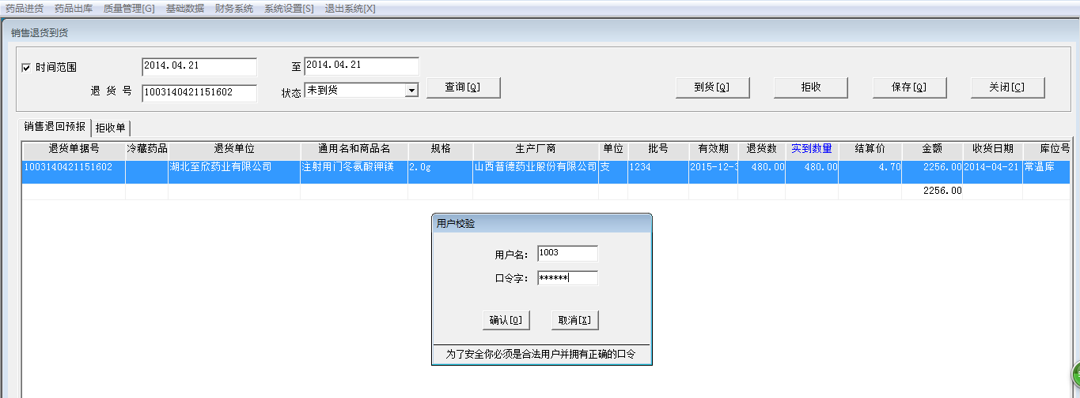
单据保存成功
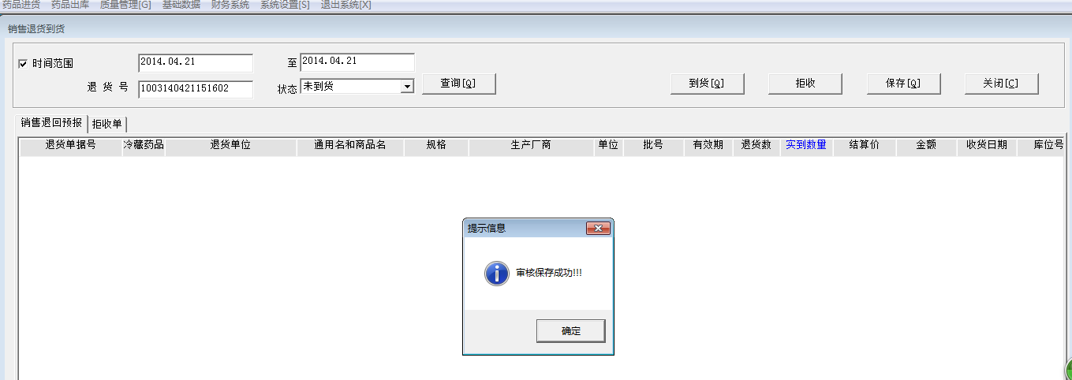

- 返回收货与验收菜单，找到销售退货验收
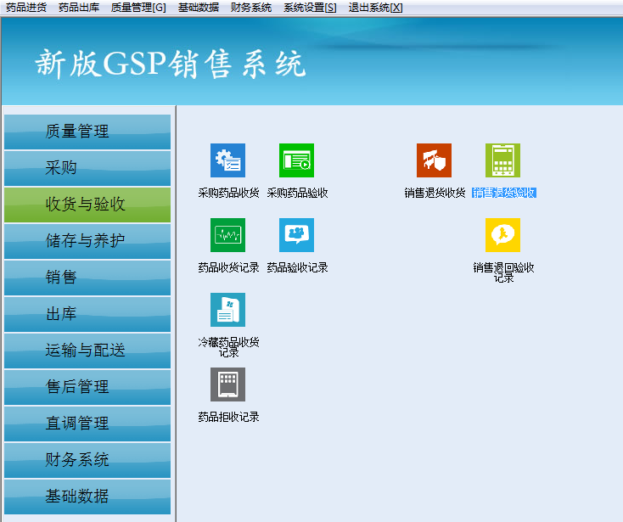
双击进入，点击查询后，点击验收仔细核对信息，录入验收相关信息
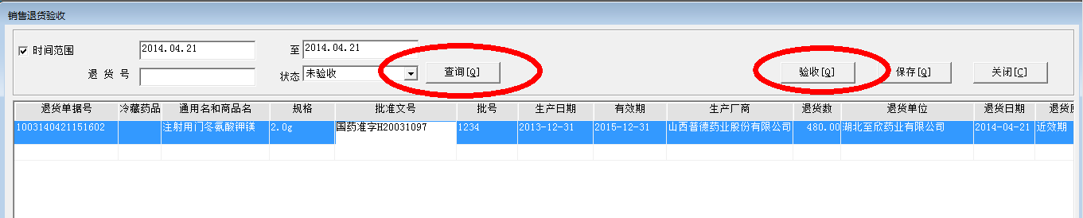
点击保存，相关授权人审批通过
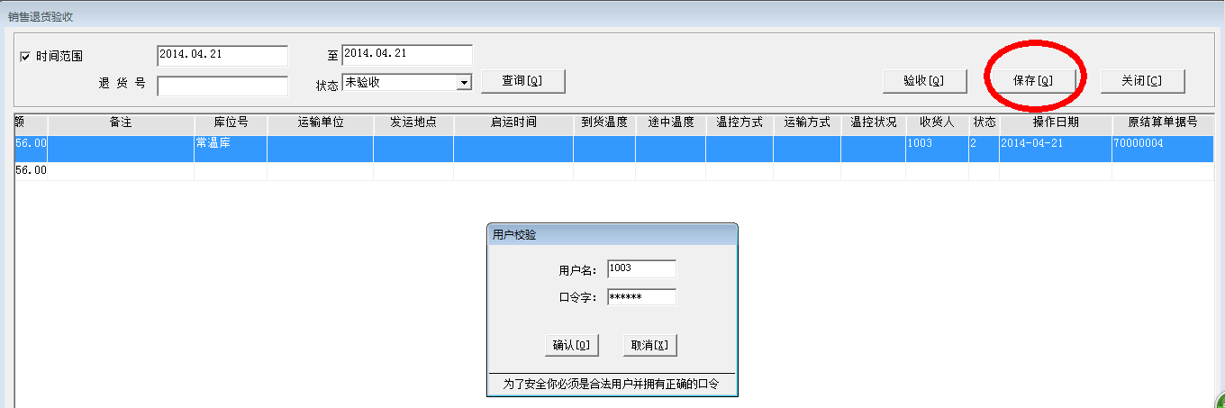
单据保存成功
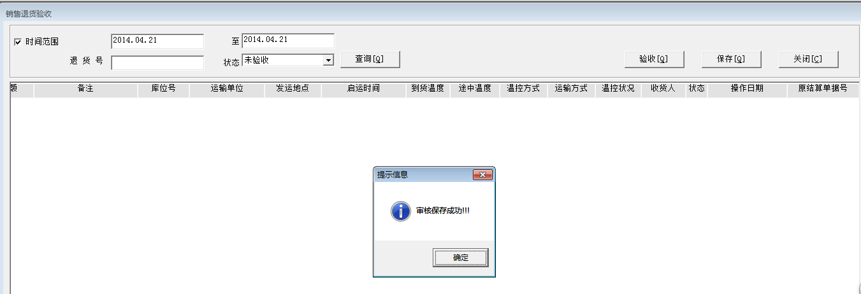

- 返回储存与养护菜单，找到销售退回处理
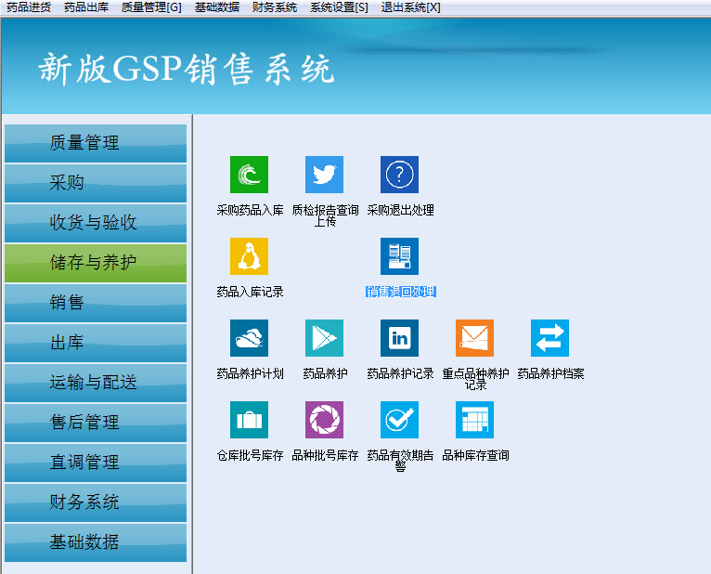
双击进入，点击退货，复制销售退货单据编号，点击查询
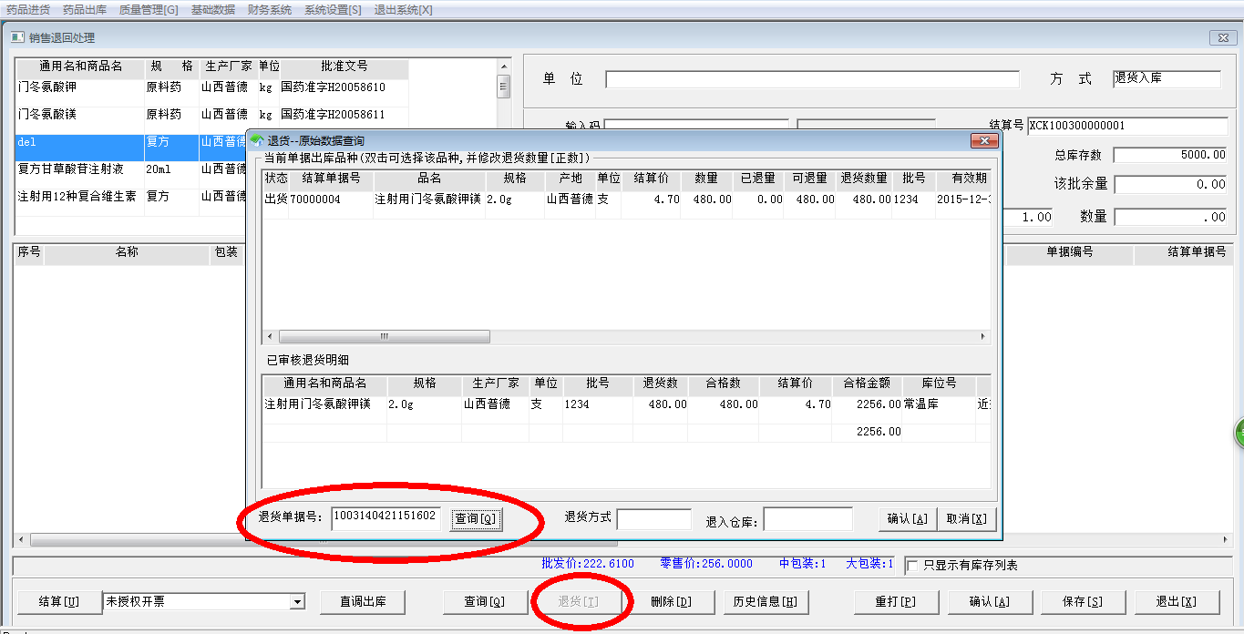
- 选中双击，填写退货数量，点击确认
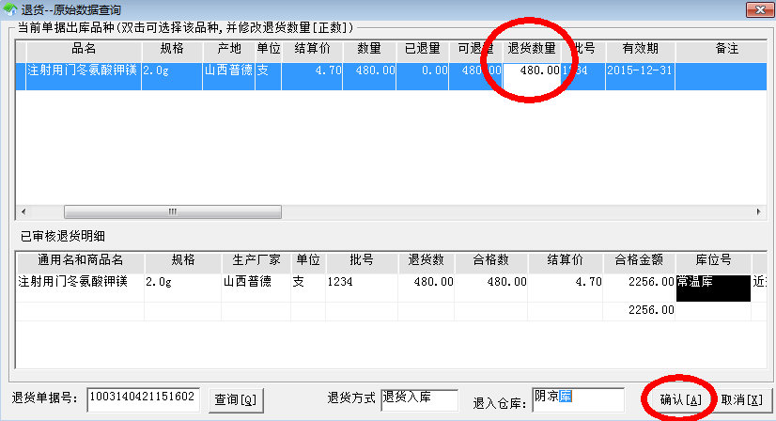
- 自动生成，点击保存，确定
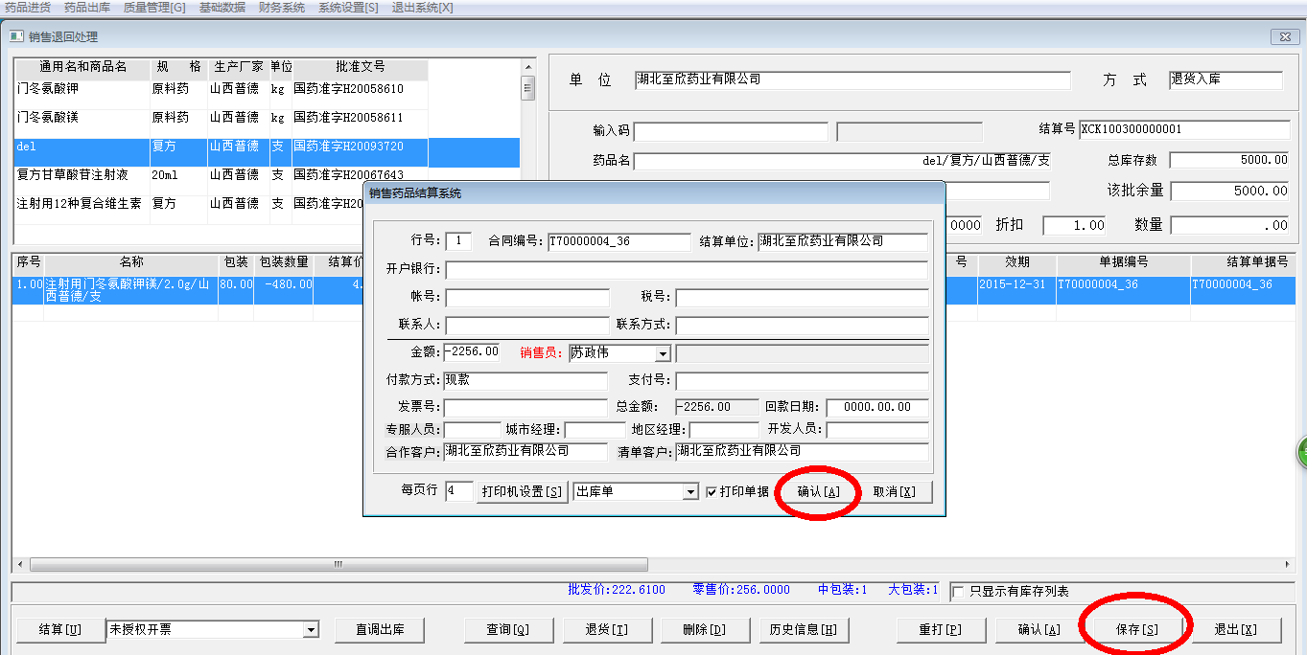
- 销售退回完成
